**“Año de la recuperación y consolidación de la economía peruana”**

**UNIVERSIDAD PERUANA LOS ANDES**



**ESCUELA PROFESIONAL DE INGENIERÍA DE SISTEMAS Y COMPUTACIÓN**

**Asignatura:**

**TALLER VII: Desarrollo De Aplicaciones I**  
  
**Apache Maven: Semana 2**

**DOCENTE:** Mg. Ing. Raúl Fernández Bejarano

**ESTUDIANTE:**

Huaman Cárdenas, Jhon Frank

**CICLO – SECCIÓN:** 4to – A1

**Huancayo – 2025**

## **1. Enunciado**

Una tienda ha puesto en oferta la venta de un producto ofreciendo un porcentaje de descuento sobre el importe de la compra de acuerdo con la siguiente tabla:

|  |  |
| --- | --- |
| **Docenas adquiridas** | **Descuento** |
| ≥ 10 | 20% |
| < 10 | 10% |

Adicionalmente, la tienda obsequia lapiceros de acuerdo con a la siguiente tabla:

|  |  |
| --- | --- |
| **Importe a pagar (S/.)** | **Cantidad de Lapiceros** |
| ≥ 200 | 2 por cada docena adquirida |
| < 200 | 0 |

Dado el precio de la docena y la cantidad de docenas adquiridas, diseñe un programa que determine el importe de la compra, el importe del descuento, el importe a pagar y la cantidad de lapiceros de obsequio.

**1.1. Diagrama de Clase**

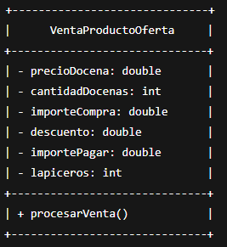

**1.2. Diseño de la Aplicación**

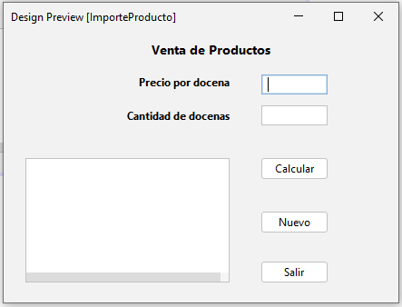

**1.3. Código de la Aplicación**

**JFrame Form (Source)**

**Importamos: import javax.swing.JOptionPane;**

**Los cálculos se realizan dentro de los métodos (btn, txt, etc):**

**private void btnNuevoActionPerformed(java.awt.event.ActionEvent evt)**  **{**

**// TODO add your handling code here:**

**txtPrecio.setText("");**

**txtCantidad.setText("");**

**txtSalida.setText("");**

**txtPrecio.requestFocus();**

**}**

**private void btnCalcularActionPerformed(java.awt.event.ActionEvent evt)**  **{**

**// TODO add your handling code here:**

**try {**

**double precio = Double.parseDouble(txtPrecio.getText());**

**int cantidad = Integer.parseInt(txtCantidad.getText());**

**if (precio < 0 || cantidad < 0) {**

**javax.swing.JOptionPane.showMessageDialog(this, "Ingrese valores positivos",**  **"Error", javax.swing.JOptionPane.ERROR_MESSAGE);**

**return;**

**}**

**// Importe de compra (precio * cantidad)**

**double importeCompra = precio * cantidad;**

**// Calcular descuento**

**double descuento;**

**if (cantidad >= 10) {**

**descuento = 0.20 * importeCompra;**

**} else {**

**descuento = 0.10 * importeCompra;**

**}**

**// Importe a pagar después del descuento**

**double importePagar = importeCompra - descuento;**

**// Calcular lapiceros**

**int lapiceros = (importePagar >= 200) ? 2 * cantidad : 0;**

**// Mostrar resultados**

**txtSalida.setText("");**

**txtSalida.append(String.format("Importe de compra: S/. %.2f\n",**  **importeCompra));**

**txtSalida.append(String.format("Importe del descuento: S/. %.2f\n",**  **descuento));**

**txtSalida.append(String.format("Importe a pagar: S/. %.2f\n", importePagar));**

**txtSalida.append("Cantidad de lapiceros de obsequio: " + lapiceros + "\n");**

**} catch (NumberFormatException e) {**

**javax.swing.JOptionPane.showMessageDialog(this, "Ingrese números válidos",**  **"Error", javax.swing.JOptionPane.ERROR_MESSAGE);**

**}**

**}**

**private void btnSalirActionPerformed(java.awt.event.ActionEvent evt)**  **{**

**// TODO add your handling code here:**

**System.exit(0);**

**}**

**Main Class:**

**import Vista.ImporteProducto;**

**public class DescuentoCamisas {**

**public class Enunciado1 {**

**public static void main(String[] args) {**

**ImporteProducto importes = new ImporteProducto();**

**importes.setVisible(true);**

**}**

**}**

**1.4. Resultado**

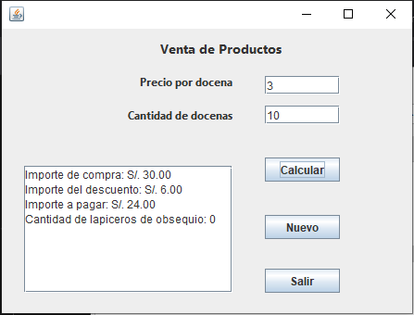

## **2. Enunciado**

El sueldo bruto de los empleados de una empresa se calcula sumando el sueldo básico más la bonificación por hijos. El sueldo básico se calcula multiplicando las horas trabajadas por la tarifa horaria. La tarifa horaria depende de la categoría del empleado de acuerdo con la siguiente tabla:

|  |  |
| --- | --- |
| **Categoría** | **Tarifa Horaria (S/.)** |
| A | 45.0 |
| B | 37.5 |

La bonificación por hijos se calcula de acuerdo con la siguiente tabla:

|  |  |
| --- | --- |
| **Número de Hijos** | **Bonificación por Hijo (S/.)** |
| Hasta 3 | 40.5 |
| Más de 3 | 35.0 |

Por ley, todo empleado está sujeto a un porcentaje de descuento sobre el sueldo bruto de acuerdo con la siguiente tabla:

|  |  |
| --- | --- |
| **Sueldo Bruto (S/.)** | **Descuento Aplicado** |
| ≥ 3500 | 13.5% |
| < 3500 | 10.0% |

Dadas la categoría y la cantidad de horas trabajadas de un empleado, diseñe un programa que determine el sueldo básico, el sueldo bruto, el descuento y el sueldo neto que le corresponden.

**2.1. Diagrama de Clase**

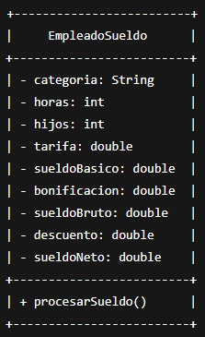

**2.2. Diseño de la Aplicación**

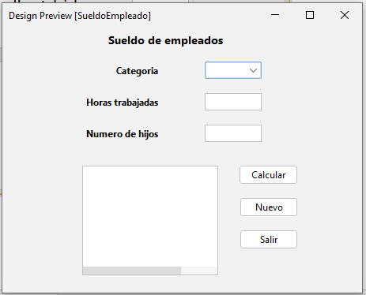

**2.3. Código de la Aplicación**

**JFrame Form (Source)**

**Importamos:**

**import javax.swing.DefaultListCellRenderer;**

**import java.awt.Color;**

**import java.awt.Dimension;**

**EN EL PUBLIC CLASS PONER ESTO:**  
 **private DefaultListCellRenderer listRenderer;**

**String categoria;**

**int horasTrabajadas, numHijos;**

**double tarifa, sueldoBasico, bonificacion, sueldoBruto, descuento, sueldoNeto;**

**public SueldoEmpleado() {**

**initComponents();**

**formulario();**

**inicializarElementos();**

**}**

**private void formulario() {**

**this.setTitle("Cálculo de Sueldo del Empleado");**

**this.setLocationRelativeTo(this);**

**this.setResizable(false);**

**this.setSize(new Dimension(500, 500));**

**this.getContentPane().setBackground(Color.WHITE);**

**this.panelDatos.setBackground(Color.WHITE);**

**this.panelCalcular.setBackground(Color.WHITE);**

**}**

**private void inicializarElementos() {**

**listRenderer = new DefaultListCellRenderer();**

**listRenderer.setHorizontalAlignment(DefaultListCellRenderer.CENTER);**

**cboCategoria.setRenderer(listRenderer);**

**cboCategoria.addItem("Seleccione");**

**cboCategoria.addItem("A");**

**cboCategoria.addItem("B");**

**cboCategoria.requestFocus();**

**}**

**void ingresarDatos() {**

**categoria = cboCategoria.getSelectedItem().toString();**

**horasTrabajadas = Integer.parseInt(txtHoras.getText());**

**numHijos = Integer.parseInt(txtHijos.getText());**

**}**

**void calcularSueldoBasico() {**

**switch (categoria) {**

**case "A":**

**tarifa = 45.0;**

**break;**

**case "B":**

**tarifa = 37.5;**

**break;**

**default:**

**tarifa = 0;**

**}**

**sueldoBasico = horasTrabajadas * tarifa;**

**}**

**void calcularBonificacion() {**

**if (numHijos <= 3) {**

**bonificacion = numHijos * 40.5;**

**} else {**

**bonificacion = numHijos * 35.0;**

**}**

**}**

**void calcularSueldoBruto() {**

**sueldoBruto = sueldoBasico + bonificacion;**

**}**

**void calcularDescuento() {**

**if (sueldoBruto >= 3500) {**

**descuento = sueldoBruto * 0.135;**

**} else {**

**descuento = sueldoBruto * 0.10;**

**}**

**}**

**void calcularSueldoNeto() {**

**sueldoNeto = sueldoBruto - descuento;**

**}**

**void mostrarResultados() {**

**txtSalida.setText("");**

**imprimir("Sueldo Básico: S/. " + sueldoBasico);**

**imprimir("Bonificación: S/. " + bonificacion);**

**imprimir("Sueldo Bruto: S/. " + sueldoBruto);**

**imprimir("Descuento: S/. " + descuento);**

**imprimir("Sueldo Neto: S/. " + sueldoNeto);**

**}**

**void imprimir(String mensaje) {**

**txtSalida.append(mensaje + "\n");**

**}**

**Los cálculos se realizan dentro de los métodos (btn, txt, etc):**

**private void btnCalcularActionPerformed(java.awt.event.ActionEvent evt) {**

**// TODO add your handling code here:**

**ingresarDatos();**

**calcularSueldoBasico();**

**calcularBonificacion();**

**calcularSueldoBruto();**

**calcularDescuento();**

**calcularSueldoNeto();**

**mostrarResultados();**

**}**

**private void btnNuevoActionPerformed(java.awt.event.ActionEvent evt) {**

**// TODO add your handling code here:**

**txtHoras.setText("");**

**txtHijos.setText("");**

**txtSalida.setText("");**

**cboCategoria.setSelectedIndex(0);**

**cboCategoria.requestFocus();**

**}**

**private void btnSalirActionPerformed(java.awt.event.ActionEvent evt)**  **{**

**// TODO add your handling code here:**

**System.exit(0);**

**}**

**Main Class:**

**import Vista.SueldoEmpleado;**

**public class Enunciado2 {**

**public static void main(String[] args) {**

**SueldoEmpleado sueldo = new SueldoEmpleado();**

**sueldo.setVisible(true);**

**}**

**}**

**2.4. Resultado**

